**ПОДВИГ СИБИРЯКА ВАСИЛИЯ АЛЕКСАНДРОВИЧА КЛЕПЧЕ**

**(рассказ внучатой племянницы героя – защитника городов Бреста и Минска, преподавателя Лукиной Ольги Владимировны)**

Василий Александрович Клепче, мой двоюродный дед, родился в Новосибирской области, Тогучинского района, с. Тула 8 апреля 1921 года. Являлся одним из шестерых детей Александра и Лукерьи Клепче, семьи белорусских переселенцев – крестьян. В двадцатилетнем возрасте Василий получил повестку в армию, от Тогучинского военкомата Новосибирской области. Комиссия обратила пристальное внимание на то, что парень говорит с белорусским акцентом. Учитывая хорошую физическую подготовку молодого человека и горячее его желание служить стране, военный комиссариат Тогучинского района отправил 17 апреля 1941 года Василия Александровича защищать рубежы нашей Родины – в одину из пограничных застав города Брест - Литовского, Белорусскую АССР.

… Война застала Василия Александровича ранним утром, в 4 часа утра 22 июня 1941 года. В ходе ожесточённых боёв с немецко – фашистскими захватчиками взвод, в котором служил дедушка Василий, вынужден был отступить к городу Минску, где он был взят в плен армией Вермахта 2 июля 1941 года. Дальнейшую его судьбу удалось воссстановить уже только с помощью рассекреченных военных документов Министерства Обороны Российской Федерации, а также информации Северной Группы Войск и Посольству Российской Федерации в Республике Польша.

Василий Александрович, вместе с огромным числом захваченных в плен бойцов Красной Армии на территории разрушенного войной города Минска, был посажен в товарный вагон – теплушку. Многие из солдат были ранены в бою, и потому не смогли перенести переезда в душных вагонах – клетках; они умирали в дороге, и их на ходу выбрасывали прямо из вагонов фашистские надзиратели.

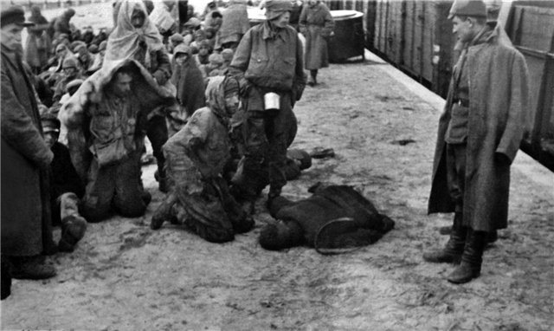

Н фото: первые эшелоны с военнопленными на станции Калилов, Люблинское воеводство, Польша

Солдат Красной Армии, пленённых в Минске, привезли на станцию Калилов (Польша). Со станции же их стали распределять по военным концентрационным лагерям, так называемым фронтшталагам (немец.- «военный лагерь»). Фашисты начали их организовывать буквально перед нападением Германии на СССР. Они не особо заботились об организации подобных мест заключения. Фронтшталаги представляли собой огромные пространства голой земли, обнесённые колючей проволокой, снабжённых по периметру вышками с вооружёнными часовыми. Попытка узника к бегству из такого лагеря всегда заканчивалась его смертью если не от расстрела, то мучительным и долгим умиранием на колючей ограде. Дедушка Василий попал в такой лагерь в соседний польский городок Бяла Подляска, так как военные концлагеря уже были переполнены советскими военнопленными. Смею полагать, что он был взят в плен раненым, так как участвовал в одних из самых кровопролитных сражений начала Великой Отечественной Войны – битве за города Брест и Минск (Белостокско – Минское сражение). Из так называемых построек в лагере был только лазарет, представлявший собой навес под открытым небом. Пленным изначально полагался скудный паёк из сухарей и воды, затем его и вовсе перестали давать, потому как численность военнопленных увеличивалась с каждым днём. Солдаты изнывали от палящего солнца, от которого попросту некуда было спрятаться. Ввиду большого скопления людей на открытой территории, в отсутствии воды, еды, медикаментов, элементарных условий для осуществления личной гигиены, в лагере началась эпидемия инфекционных заболеваний, в частности – дизентерии. Смертность от дизентерии, по самым скромным подсчётам, уносила жизни более 500 человек в день.

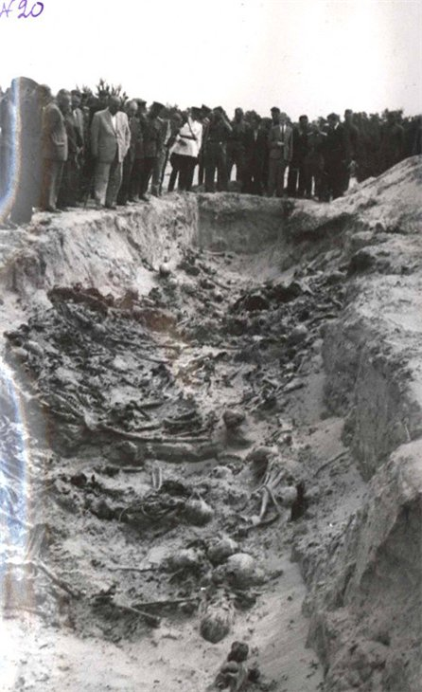 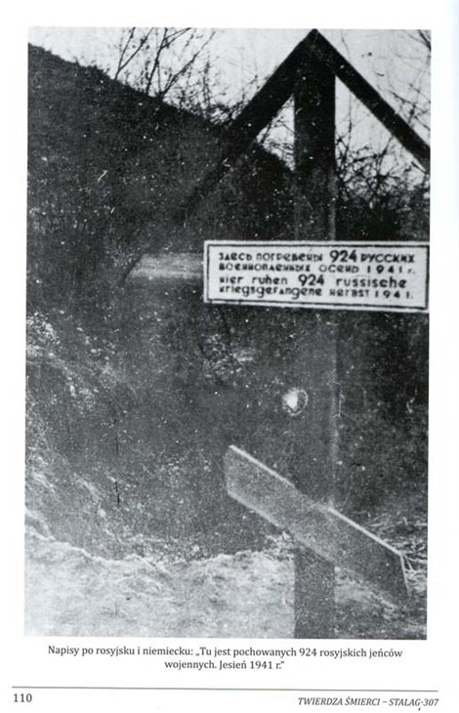

Н фото: жуткие находки после освобождения концлагеря Шталаг 307 для военнопленных в Польше.

Но в том же лагере находились военнопленные врачи, пленённые в Бресте и Минске. Именно они и оказывали медицинскую помощь раненым и больным солдатам Красной Армии, хоть и сами подвергались со стороны фашистских надзирателей унижениям и побоям. Об одном из них я бы вам хотела рассказать.

**ВЕРНЫЙ КЛЯТВЕ ГИППОКРАТА…**

**ИСТОРИЯ ХИРУРГА АЛЕКСАНДРА ИВАНОВИЧА КОДИНА**

**(рассказ внучатой племянницы героя – защитника городов Бреста и Минска, преподавателя Лукиной Ольги Владимировны)**

Родился Александр Кодин в семье брянского крестьянина в революционном 1917 году. Что бы сейчас ни говорили о 30-х годах прошлого века, но только в то советское время мальчик из деревни мог после начальной сельской школы и работы в колхозе, поступить в Смоленский медицинский институт и стать врачом. Молодой доктор мечтал лечить людей и стал врачом сельской амбулатории.

Перед самой войной А. Кодина призвали в Красную Армию. Поначалу ему пришлось заниматься совсем не тем, чему учили. Какое-то время он служил башенным стрелком танка. Вскоре полковое начальство разобралось, что врач полезнее в госпитале. Кодин стал военным хирургом.

Великая Отечественная началась для военврача Кодина утром 22 июня. Жестокие бои, где части Красной Армии несли тяжелые потери и отступали под натиском превосходящих сил противника, стали для медиков сложнейшим испытанием. Кодин сутками не отходил от операционного стола. В соседней палатке порой удавалось минуту-вторую сомкнуть веки, а медсестра уже тормошила: «Товарищ военврач, тяжелораненый поступил, срочно надо оперировать». И опять скальпель в руках, забыты усталость, бессонница…

В июле 1941 года хирург медсанбата Кодин в боях под Минском был ранен и попал в плен. О том, что было дальше, достойно книг и кинофильмов - патриотических, приключенческих, боевиков. Три года фашистских концлагерей в Польше. Везде и всегда – ежедневная помощь и поддержка своим собратьям по несчастью - пленным советским солдатам и офицерам. В 44-м Кодина перевели в международной лагерь военнопленных в немецком городке Цигенгайн, и он сделал давно задуманное - бежал из концлагеря.

Вообразите на мгновение. Русский, советский военнопленный, без гражданской одежды, в робе заключенного, без знания немецкого языка, голодный, обессилевший, он целых два месяца уходил от погонь, засад и поисковых групп со свирепыми овчарками. Беглеца Кодина, конечно, поймали. Несмотря на неудачи на фронте, внутри гитлеровской Германии полиция, гестапо работали, как часы. Разумеется, Кодина жестоко били. Наказали так, чтобы другим и ему самому больше неповадно было убегать. Под конвоем заставляли работать в штрафной команде – расчищать после бомбежек союзников улицы города Касселя.

Но Александр Кодин не собирался смиренно ждать прихода союзников. Он готовил новый побег. И в январе 1945 года вновь бежал, перешел Западный фронт, попал к американцам. Уже через месяц врач Кодин в тылу войск США организовал госпиталь для бывших советских военнопленных, освобожденных союзниками, и стал его начальником. В мае победного 45-го Александр Кодин вместе с госпиталем, пациентами и врачами был передан Советским оккупационным войскам в Германии.

Александру Ивановичу, как и всем остальным, пришлось выдержать весьма строгую проверку. В это время он продолжал работать хирургом в созданном им госпитале. О его мужестве, честности и верности воинскому и врачебному долгу говорили и его побеги, и его деятельность как врача в нацистских концлагерях и у американцев. Вскоре Кодин отправился на родину. Служба в Красной Армии и участие в боях против фашистских захватчиков военврача А. И. Кодина отмечены орденом Отечественной войны   II степени.

Советская страна, разрушенная войной, нуждалась не только в восстановлении заводов, фабрик, электростанций, больниц, школ, жилых домов. Как воздух требовались и хорошие врачи: годы лишений, голода, военных тягот и испытаний не прошли для советского народа даром. Александр Иванович «ставил» хирургию на родной Брянщине. Работал в 50-60-х годах на Алтае главным врачом горбольницы Славгорода, затем заведующим краевым управлением здравоохранения. В 1964 году, по личной просьбе, Александра Ивановича направили в распоряжение Владимирского областного отдела здравоохранения. Почти 20 лет он руководил областной клинической больницей.

В чем Александр Иванович Кодин преуспел больше всего? Организатор здравоохранения? Об этом говорят и его должности, и правительственные награды, и отзывы учеников, которые и сейчас продолжают его дело. Это подтверждают построенные при его участии здания больниц и жилых домов для медиков. Замечательный врач? Если бы доктора делали на скальпелях зарубки за каждую спасенную жизнь, у Кодина накопилась бы не одна сотня безнадежно испорченных такими отметками скальпелей. Глава медицинской династии? Родоначальник целой семейной династии в три поколения из 14 высококлассных врачей, в том числе докторов медицинских наук.

Не так уж долго работал    А. И. Кодин главным врачом Славгородской больницы на Алтае. Годы стерли в памяти людской немало страниц из прошлого, но славгородцы старшего поколения еще помнят прекрасного доктора, заслуженного врача РСФСР Александра Ивановича Кодина. Его высоко чтят во Владимире. В областной клинической больнице проходят конференции, посвященные ее бывшему главному врачу, а на здании хирургического корпуса больницы установлена мемориальная доска в память А. И. Кодина.

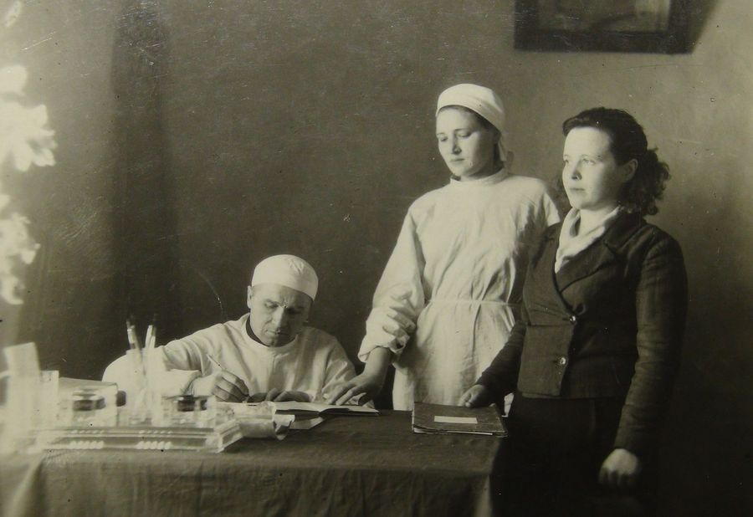

На фото: Кодин Александр Иванович со старшей медицинской сестрой и бухгалтером больницы, Шипуново, Атайский край

Мне случайно однажды посчастливилось узать ещё два важных факта о подвиге А.И. Кодина.

Когда Александр Иванович попал в фашистский плен в середине июля 1941 года в шталаг 307, Бяла Подляска, то к нему бесчеловечно относились надзиратили: били прикладами, травили собаками и всячески идевались. Но однажды один из надзирателей, поедая мясо, подавился костью. Кодин сумел извлечь кость из глотки у задыхающегося фашиста. Этот факт помог хоть как – то облегчить судьбу несчастных пленных. Фашисты выдали по просьбе Кодина некоторые хирургические инструменты и перевязочный материал.

Также Александр Иванович со своими военнопленными врачами – коллегами пытался скрыть в телах умерших солдат живых, обучая дышать особым способом. Когда происходила «констатация смерти», тела вывозили и сбрасывали в ров. Фашисты очень боялись всяческой заразы. Таким образом удавалось спасти жизни единицам узников, но о дальнейшей их судьбе мне ничего не известно.

Мне также удалось найти информацию о врачах, которые попали в концлагерь для военнопленных. Там они трудились, помогали, чем могли в жутких, нечеловеческих условиях своим пленным соотечественникам, оттуда же их потом этапировали в другие концентрационные лагеря Польши, Австрии и Германии. Кто – то из них был расстрелян за помощь в организации побега из конлагеря. Вот их список.

**ФАМИЛИИ ВОЕННОПЛЕННЫХ ВРАЧЕЙ ФРОНТШТАЛАГА 307 (ПОЛЬША):**

1. Шахмалов 32. Карманов
2. Гриневич 33. Испанов
3. Хриевич 34. Испанов
4. Хриневич 35. Моксанов
5. Кадыров 36. Гринберг
6. Панкин 37. Грюнберг
7. Фуксман 38. Рябов
8. Лузанов 39. Симонов (инфекционный лазарет)
9. Кодин (Красные казармы) 40. Сергеев (инфекционный лазарет, ревир)
10. Мясопуст 41.Терновских (инфекционный ревир)
11. Семёнов 42. Аникеев
12. Семионов 43. Кулиев
13. Фель 44. Кохаев (Красные казармы)
14. Демченко 45. Горобец (Красные казармы)
15. Никитин (Красные казармы) 46. Петров
16. Русишвили 47. Маслов
17. Соловьёв 48. Лусон (Лузон?)
18. Соловиев + ещё 8 врачей, фамилии не выяснены
19. Бакланов
20. Бактанов
21. Косенко
22. Костенко
23. Абрамович
24. Покусаев (Красные казармы)
25. Минаилов
26. Субаиров (Зубаиров?)
27. Ракович (Красные казармы)
28. Красильников (Красные казармы)
29. Чернов
30. Зернов
31. Лукашенко (Красные казармы)
32. Захарчук

И всё – таки судьбу троих врачей – героев мне удалось установить.

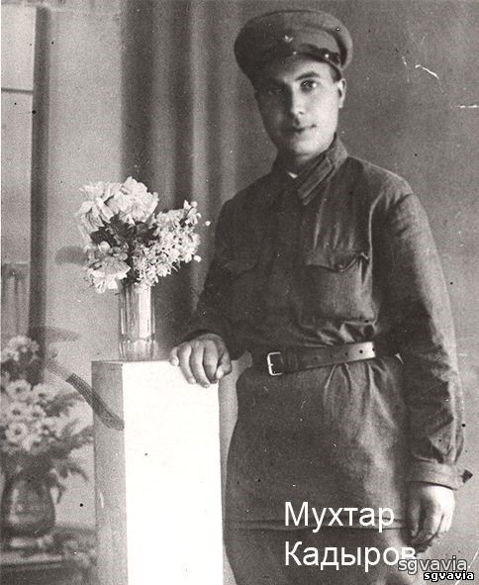

Кадыров Мухтар Мамед – оглы. Защитник Брестской крепости. Выжил. После войны работал участковым врачом в поселке Нефтяников.

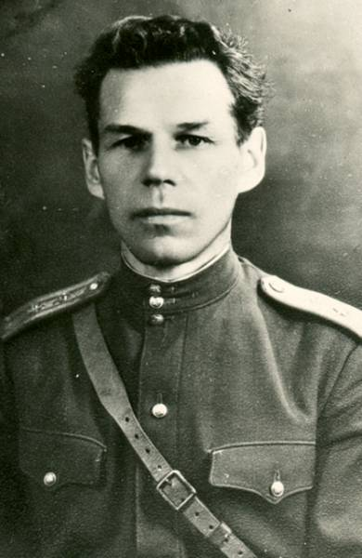

Маслов Борис Алексеевич. В первые дни Войны руководил спасением больных и раненых, организовав их перевод в один из казематов Брестской крепости. Принимал активное участие в организации побегов военнопленных. В 1948 году на него было сфабриковано дело и после этого Военным Трибуналом он был приговорён к 20 годам лагерей с конфискацией имущества и лишением как воинских званий, так и боевых наград. Умер в лагере № 1 Красноярского края 7.03. 1952 года.

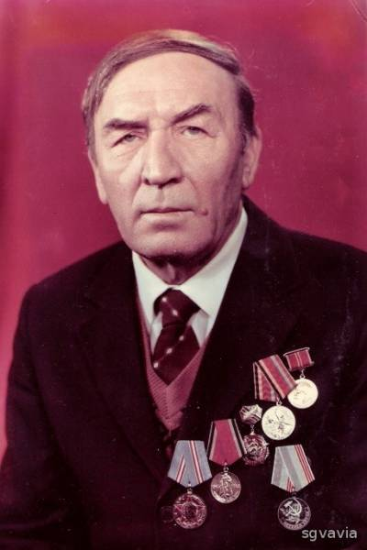

Бакланов Георгий Иванович. Попал в плен 4 июля 1941 года в г. Минске. Освобождён американской армией, помещён в лагеря американской зоны оккупации до 22.05. 1945 года. После Войны, вплоть до 03.05.1984 года работал врачом- травматологом. В 1967 году ему было присвоено звание «Заслуженный врач РСФСР». Был Отличным наставником молодого поколения врачей.

Через Интернет – приложение «Одноклассники» я познакомилась с удивительнейшей женщиной, Татьяной Александровной Кодиной, дочерью Героя, врача – хирурга Кодина Александра Ивановича, кандидатом медицинских наук, которая в настоящее время находится на заслуженном отдыхе. Всю свою жизнь она, так же, как и её отец, посвятила медицине. В настоящее время она пишет книгу, воспоминания о своём отце, которому в 2017 году исполнилось сто лет со дня рождения. Часть материалов, которые я переслала Татьяне Александровне, стали уникальными для их семьи, потому как некоторые подробности героического подвига Кодина Александра Ивановича для них были не известны до сей поры. Так вышло, что в историю моей семьи вошла история другой удивительной, героической семьи и осталась в ней навечно.

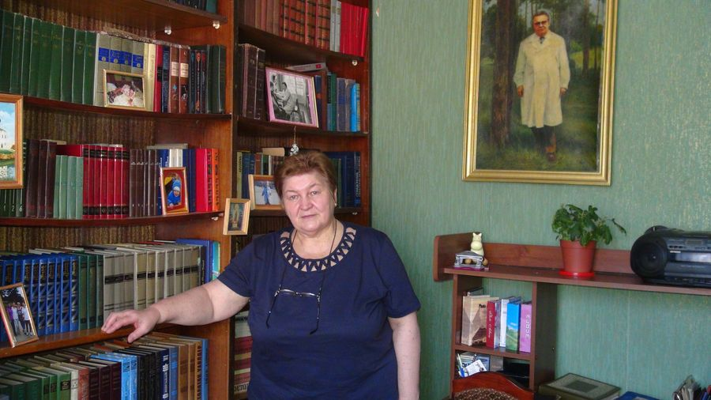

Н фото: Татьяна Александровна Кодина, дочь врача А.И. Кодина

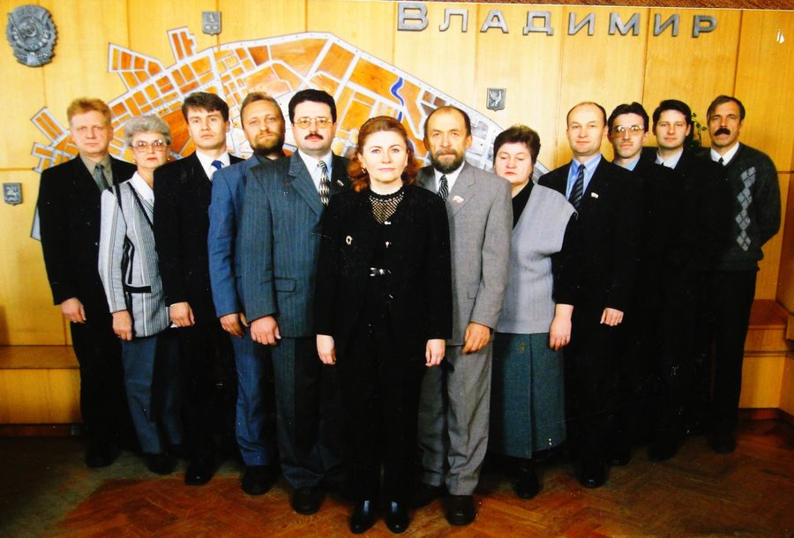

На фото: династия Кодиных

**ПОЛЬША. ПЕРЕСЫЛЬНЫЙ КОНЦЕНТРАЦИОННЫЙ ЛАГЕРЬ ДЛЯ**

**ВОЕННОПЛЕННЫХ ШТАЛАГ 307**

С осени 1941 до февраля 1944 года в Демблинской крепости - цитадели и нескольких соседних фортах - размещался немецкий Шталаг 307, через который прошли около 150 тысяч советских военнопленных. Более половины из них погибли – от голода, холода, болезней (особенно, в зиму 1941-1942, когда гибли до 500 человек в сутки) или будучи расстрелянными охранниками по любым поводам и даже для забавы. Единовременно в лагере пребывали до 120 тысяч пленных (январь 1942). Условия содержания узников были нечеловеческими, многие размещались под открытым небом на лагерном плацу, да и в казармах с голыми каменными полами было лишь немногим лучше. Чуть ли не единственным продуктом питания служил хлеб из древесной муки, перемолотой соломы и травы. А траву, выраставшую на территории лагеря, узники просто съедали. Задокументированы случаи каннибализма. Часть больных и раненых переводили в находившийся неподалеку **форт Балонна**, считавшийся госпиталем, из него пленники не возвращались, им делали смертельные уколы и хоронили поблизости в массовых могилах. Погибших же в цитадели хоронили в нескольких местах вдоль крепостных стен, а также на военном кладбище в километре от цитадели.  
Вскоре после войны советскими военными захоронениями в Польше занимались специально созданные комиссии, проводя выборочные эксгумации и оценивая число погибших. Вот изложение официального заключения: «С 16 по 21 октября 1947 года Польская государственная комиссия и Специальная советская комиссия провели расследование преступлений, совершенных немцами в отношении советских военнопленных из Шталага 307. На основе показаний свидетелей и результатов советской судебно-медицинской экспертизы установлено, что через лагерь прошли 120-150 тысяч военнопленных. Из-за голода, холода, отсутствия элементарных санитарных условий, эпидемий, бесчеловечноых издевательств и от расстрелов **в Шталаге 307 в 1941-1942 годах погибли около 80 тысяч военнопленных.**»

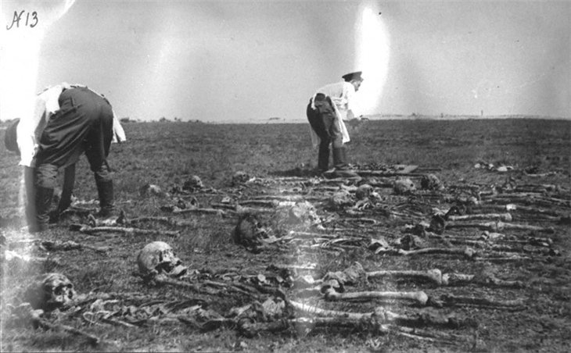

На фото: работа судмедэкспертов в освобождённом лагере для военнопленных Шталаг 307, Люблинское воеводство.

**ПОДВИГ СИБИРЯКА ВАСИЛИЯ АЛЕКСАНДРОВИЧА КЛЕПЧЕ**

**(рассказ внучатой племянницы героя – защитника городов Бреста и Минска, преподавателя Лукиной Ольги Владимировны)**

Дедушка Василий, находясь в лагере для военнопленных Шталаг 307 в нечеловеческих условиях, заболел дизентерией 4 сентября 1941 года и был перемещён в инфекционный лазарет концлагеря. 12 сентября 1941 года, в 4 часа утра, как гласит справка о смерти, он умер на руках советского военнопленного врача Николая Николаевича Сергеева. О Сергееве я так и не нашла никаких упоминаний в военных документах концлагеря Шталаг 307, г. Бяла Подляска. Дедушка Василий был похоронен в Братской могиле, которая и поныне находится в этом же городе. За могилой ухаживают активисты военно – исторических клубов Польши и Беларуси. 29 мая 2019 года мною был сделан официальный запрос в Посольство Российской Федерации в Республики Польша, откуда, ровно через 2 дня – 31 мая 2019 года, я получила ответ. Помимо полного ответа на все интересующие меня вопросы по состоянию захоронения, где покоится мой дедушка, а также правилах оформления визы, мне были отправлены фотографии Братской могилы в г. Бяла Подляска.

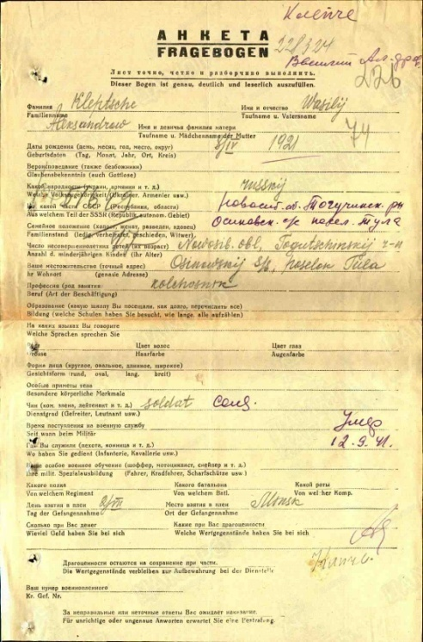 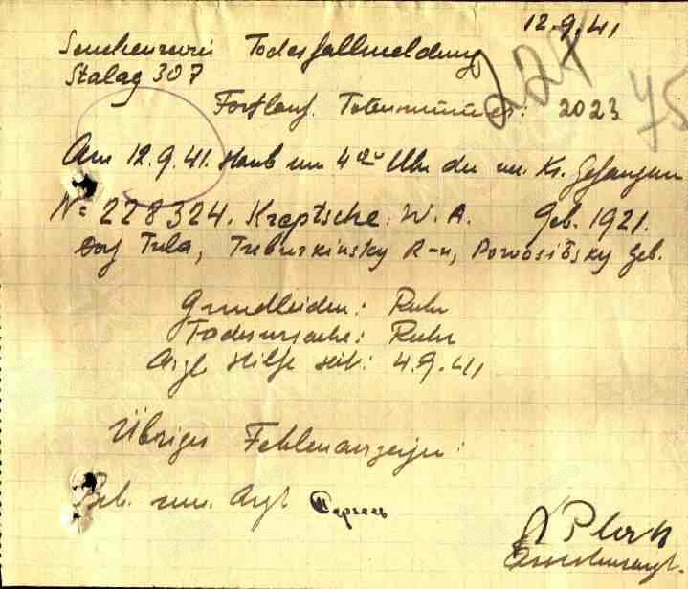

Анкета военнпленного красноармейца Клепче Василия Александровича и свидетельство о смерти, заключение о которой подписывал военнопленный врач Сергеев Николай Николаевич.

В мае 2019 года я осуществила запрос в Посольство Российской Федерации в Республике Польша о состоянии Братской могилы в г. Бяла Подляска, о возможности беспрепятственного посещения её и прочие вопросы. Буквально через два дня я получила официальный ответ с особым вложением – фотографиями с места захоронения.

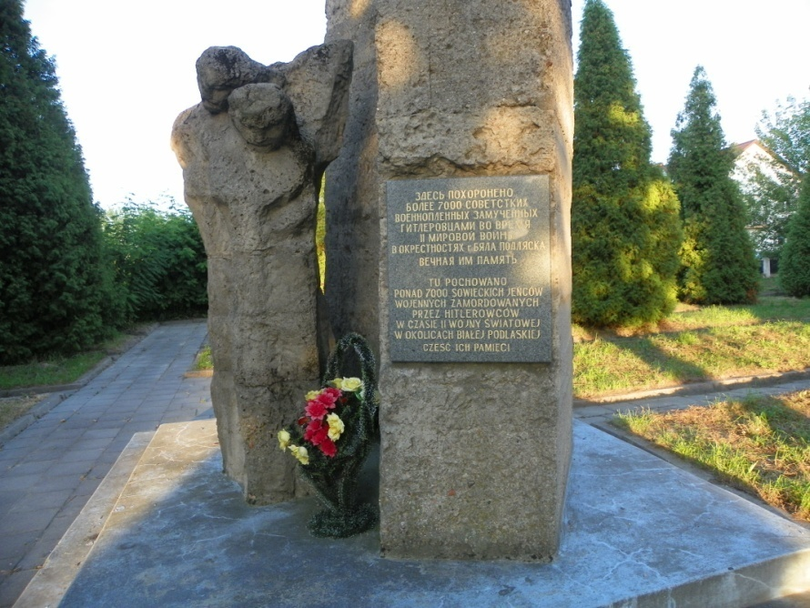

Польша, Люблинское воеводство, город Бяла Подляска. Братская могила военнопленных солдат Красной Армии, где покоятся останки более 7000 человек. Здесь похороненен мой дед, Клепче Василий Александрович.

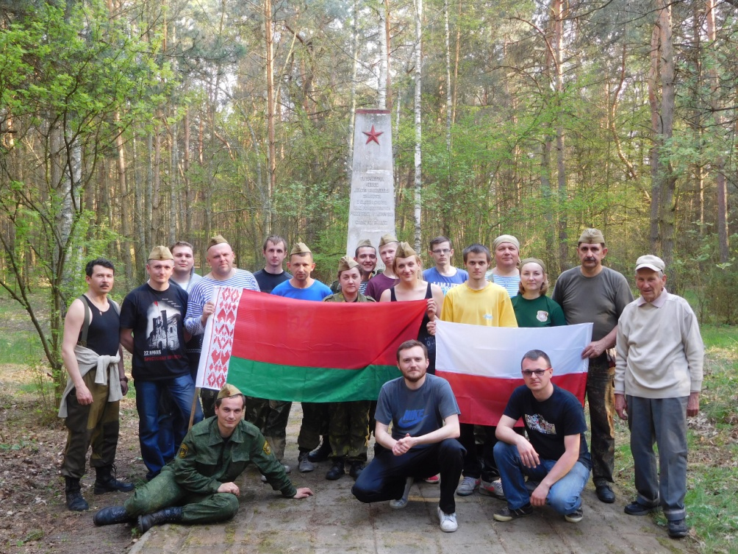

Еще я узнала о том, что в городе Брест (Белоруссия), существует военно – исторический клуб «Гарнизон». Эти замечательные ребята, накануне светлого праздника – Дня Победы, ежегодно выезжают в Польшу для того, чтобы убрать с Братских могих пожухлую листву, привести в порядок воинские захоронения, и в этом им помогают неравнодушные поляки, настоящие патриоты своей Родины, которые также чтут память предков и не хотят повторения подобной жуткой, бесчеловечной войны. Расстояние до этих памятных мест довольно близкое, около 45 км от города Бреста. Можно сказать, что бывшие концлагеря находились вдоль большой дороги, по обеим её сторонам. Он посещают Братские могилы в Бяла – Подляске, Калилове, Холе, Демблине. Честь и хвала таким неравнодушным людям!

Василию Александровичу не суждено было вернуться домой из армии. Из всех пятерых братьев, ушедших на фронт, вернулось только двое – Андрей и Моисей, которые имели тяжёлые ранения и ряд высоких фронтовых наград. Они не любили рассказывать о той Великой Войне. Они переживали её до конца жизни в своём сердце…